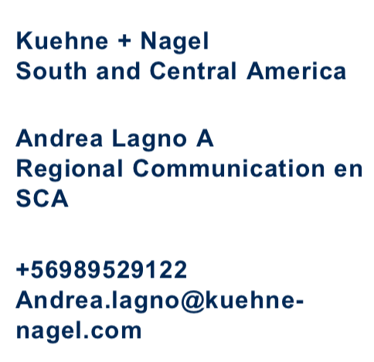

PRESS INFO

Kuehne+Nagel América del Sur y Central

Salud y bienestar: El compromiso de Kuehne+Nagel con la región

- Las operaciones en Uruguay abastecen de medicamentos a más de 40 millones de latinoamericanos.

- El año pasado, desde Panamá, se movilizaron más de 100 toneladas de productos farmacéuticos.

Santiago / Chile, Agosto 2022 – Con presencia en 21 países y considerado como uno de los operadores logísticos con mayor presencia dentro de América del Sur y Central, la multinacional Kuehne+Nagel, lleva más de 24 años distribuyendo diversos productos para el área de la salud a más de 40 millones de latinoamericanos a través de su Hub en Uruguay, número que aumenta considerando su centro en Panamá. Ambas operaciones se ubican en zonas que optimizan el tránsito de los productos.

El centro logístico de Panamá se destaca por sus oportunidades comerciales a nivel aduanero para sus servicios de distribución aéreo, marítimo y terrestre. El 85% de los productos que se manejan son cargas de material sanitario que requieren control de temperatura, por lo que cuenta con 1.550 m² exclusivos para almacenar carga de tipo médica.

El Hub en Uruguay inició sus operaciones en 1998 y está experimentando un crecimiento importante en el mercado de la salud. Transporta anualmente más de 1.500 toneladas de productos farmacéuticos vía aérea a la región.

Ingo Goldhammer, Presidente de Kuehne+Nagel para América del Sur y Central, comenta: “ Con nuestra larga trayectoria e inversiones en la región, hemos logrado construir una estructura que nos ha permitido consolidar un equipo de expertos certificados que opera este tipo de productos, donde conceptos como la calidad, mejores condiciones y tiempos óptimos, son prioridad para que la cadena de suministro se cumpla de manera exitosa, desde su inicio hasta el destino final”.

Merck, compañía líder en ciencia y tecnología en áreas del cuidado de la salud y cliente de Kuehne+Nagel, reconoce que la experiencia en el manejo de productos farmacéuticos es un diferenciador. Rodrigo Prado, Supply Network Operation Head, agrega: “La gestión de nuestros productos es muy importante para asegurar a los pacientes la calidad de nuestros medicamentos. Buscamos trabajar con proveedores que sean nuestros aliados, que cuenten con personal altamente capacitado que garanticen el control de la temperatura y la trazabilidad de cada embarque y comprometidos con el medioambiente, buscando minimizar la huella de carbono durante el proceso”.

Como parte del compromiso de Kuehne+Nagel con la sostenibilidad, tanto el centro de Panamá como el Hub de Uruguay permiten distribuir material médico vía aérea con la ayuda de un combustible sostenible de aviación neutral en CO2. Este tipo de soluciones reduce la cantidad de carbono adicional introducido en el ciclo global en al menos un 75%.

Sobre Kuehne+Nagel
Con más de 79.000 empleados y más de 1.300 centros en más de 100 países, el Grupo Kuehne+Nagel es uno de los principales proveedores de logística del mundo. Opera en los sectores de la logística marítima, aérea, por carretera y de contratos, con un claro enfoque en soluciones logísticas integradas.

Page 2

